«Дұрыс тамақтану –денсаулықтын кепілі»

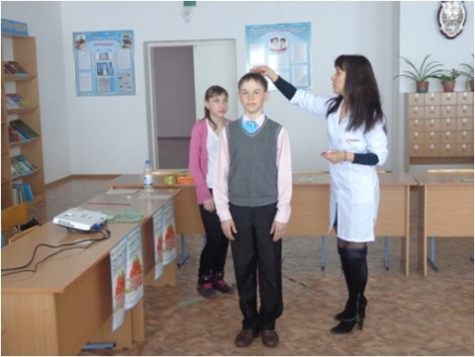
Дұрыс тамақтану апталығына орай мектепте облыстық салауатты орталығымен байланысып 7-8 сынып оқушыларына арналған дөнгелек үстел өткізілінді, осы шараға оқушылар белсенді қатысты.

